Applicazioni per dispositivi mobili 2017/2018

BIRRAMANIA

- DESIGN DOCUMENTATION

Menbri del team
Eugenio Mancini | 230024 | emancini1992@libero.it

- STRATEGY

- Product overview

Questa applicazione avrà la funzione di un rivenditore di birre artigianali per utenti privati

- Competitors

-Users

- User Research

Questa applicazione permette a utenti privati di acquistare birre artigianali di tutti i paesi e di tutte le qualità. Gli utenti che scaricano l'applicazione non sono vincolati alla registrazione ma possono liberamente visualizzare i contenuti e solo in caso di acquisto sarà richiesto loro di effettuare la registrazione o il login.

- SCOPE

- Features
-Login
-Registrazione
-Logout
-Aggiungi prodotto al carrello
-Svuota il carrello
-Pagamento
-Visualizzazione profilo
-Modifica dati profilo
-Visualizza info applicazione
-Cerca prodotto

TYPE OF MANAGED CONTENT

-text, image
-provenienza dei dati: (DBMS)

- Scenarius

Gli utenti possono:
- navigare nell'applicazione
- registrarsi
- fare il login
- mettere i prodotti nel carrello
- svuotare il carrello
- effettuare il pagamento
- fare logout

- STRUCTURE

- Navigation Model

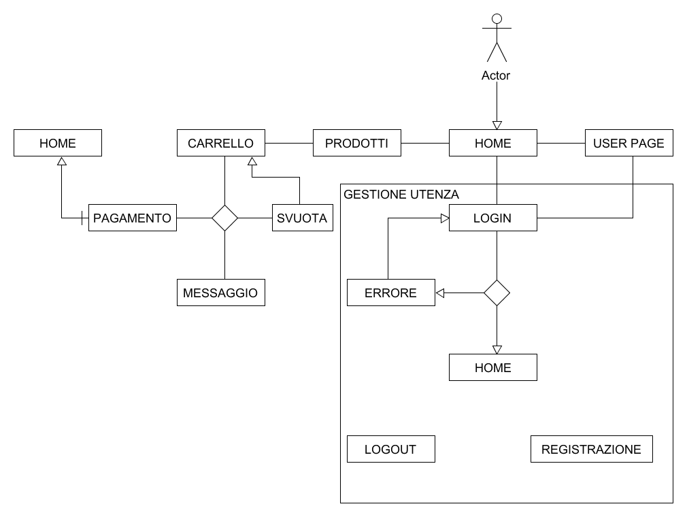

-HOME è la pagina principale che contiene i prodotti in vendita

-USER PAGE è la pagina che mostra tutti i dati dell'utente

-LOGIN è la form che permette all'utente di identificarsi per consentirgli
di comprare i prodotti o visualizzare i dati dell'utente. Se il login
ha successo si viene reindirizzati alla home altrimenti si torna alla form.

-PRODOTTO è la pagina che contiene tutte le informazioni relative al prodotto e in cui c'è il bottone che permette di aggiungere il prodotto selezionato al carrello

-CARRELLO è la pagina che mostra i prodotti che si desidera comprare
se il carrello è vuoto viene visualizzato un messaggio altrimenti viene visualizzata la lista dei prodotti e si avrà la possibilità di effettuare l'ordine
tramite PAGAMENTO oppure svuotare il carrello.

-PAGAMENTO è la pagina in cui l'utente dovrà inserire i dati del pagamento. Una volta effettuato il pagamento si viene reindirizzata alla pagina principale.

-REGISTRAZIONE è la pagina in cui viene visualizzata la form per registrarsi.

-LOGOUT è un'opzione del menu che disconnette l'utente dal sito.
Viene visualizzato solo se si è effettuato l'accesso.

- Data

- SCHELETON

- Lo-Fi

